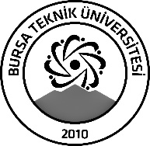 | BURSA TEKNİK ÜNİVERSİTESİ  LİSANSÜSTÜ EĞİTİM ENSTİTÜSÜ
ÖĞRENCİ BİLGİLERİ
Adı- Soyadı |  | Nagihan Nizam
Anabilim Dalı |  | Biyoteknoloji Anabilim dalı
Danışmanı |  | Dr.Öğr.Üyesi Münevver Müge ÇAĞAL
SEMİNER BİLGİLERİ
Seminer Adı |  | Eksozomlar ve Temel İzolasyon Teknikleri
Seminer Tarihi |  | 19/01/2024
Seminer Yeri |  | Lisansüstü Eğitim Enstitüsü -Enstitü Toplantı Salonu | Saat: 09.30
Online Toplantı Bilgileri
Açıklamalar:

- Bu form doldurularak seminer tarihinden en az 3 gün önce enstitu@btu.edu.tr adresine e-mail ile gönderilecektir.

